Vragen over het magenstelsel

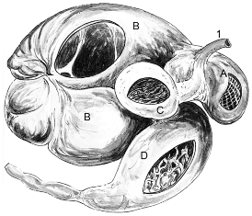 | 1. …  A. …  B. …  C. …  D. …

1. Hoe groot is de gemiddelde pensinhoud van een volwassen melkgeit?
A. 10 liter B. 15 liter C. 18 liter D. 23 liter

2. Waar komt het voedsel terecht na eerst oppervlakkig gekauwd te zijn?
A. boekmaag B. netmaag en pens C. lebmaag D. pens

3. Hoe vaak wordt ieder brok herkauwd?
A. 10 tot 20 keer B. 30 tot 40 keer C. 40 tot 50 keer D. 20 tot 30 keer

4. Welke volgorde legt het voedsel af na herkauwen?
A. netmaag – boekmaag - lebmaag C. netmaag – pens - lebmaag
B. pens – boekmaag - lebmaag D. pens –netmaag - lebmaag

5. Welke maag is het grootste bij pasgeboren lammeren?
A. pens C. lebmaag
B. netmaag D. boekmaag

6. Wat gebeurt er in de boekmaag?
A. het voedsel wordt uitgeperst C. gassen kunnen ontsnappen
B. opslagplaats D. bacteriën toegevoegd

Fokkersdag 2009, NOG-Fokcommissie Witte Geiten

